**题目①**

**一、源程序调试过程**

1. 首先，编译运行程序发现在输入一行字符后，输出结果有误，未统计出正确的数字和其他字符个数。

2. 检查代码发现，在统计数字和其他字符个数时，条件判断存在问题，应该使用"Character.isDigit(c)"方法来判断数字，而不是“Character.isSpaceChar(c)”。

3. 修改代码后重新编译运行，结果正确，完成调试。  
  
**二、实验实习结果分析**

1. 测试用例覆盖了包括英文字母、数字、空格和其他字符在内的各种情况，程序能够正确统计出每种字符的个数。

2. 通过不同类型的输入，验证了程序的鲁棒性和正确性。

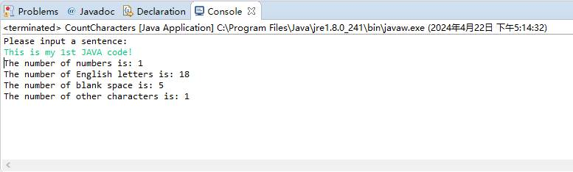  
  
**三、心得体会**

通过这个实验，我加深了对Java中字符处理方法的理解，尤其是“Character”类中的一些常用方法。同时，也意识到在编写代码时，要仔细考虑各种可能的分支，以保证程序的正确性和鲁棒性性。

**题目②**

**一、源程序调试过程**

1.引入Array包，调用“Arrays.sort()”方法对数组进行排序。

2. 在编译运行程序后发现，输出结果格式不正确，数字之间应该用逗号分隔。

3. 检查代码发现，在输出数字时，缺少了逗号分隔符的添加。

4. 修改代码后重新编译运行，结果格式正确，完成调试。  
  
**二、实验实习结果分析**

1. 通过测试用例，验证了程序能够正确排序输入的十个数字，并按照从小到大的顺序输出。

2. 程序能够处理包括负数、重复数字等各种情况，结果正确。

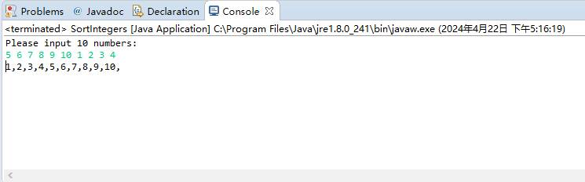  
  
**三、心得体会**

这个实验让我更加熟悉了Java中的数组操作和排序算法，并加深了对“Arrays.sort()”方法的理解。同时，也提醒了我在编写输出时要考虑输出格式的问题，使结果符合题目要求。